Guadalajara, Jal. a 28 de abril de 2021
At´n: Lic. Ignacio Zavala
Correo: lic.ignacio.zavala@gmail.com
Cotización No. 106

Por este medio le saludamos y ponemos a su amable consideración la siguiente cotización.

Artículo: Silla de concha con paleta en polipropileno
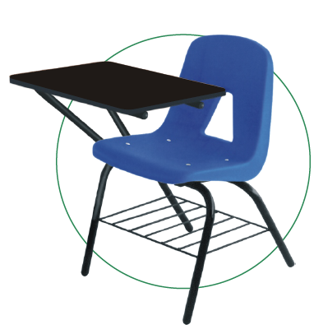
Descripción: Silla de concha con paleta y estructura de metal en color negro con parrilla portapapeles bajo el asiento. La paleta de polipropileno, está disponible en diferentes medidas adaptables a la estructura; y el asiento en colores rojo, amarillo, naranja, verde, azul y negro. Las patas cuentan con protecciones plásticas para una mayor estabilidad y resistencia al desgaste. Su forma está ergonómicamente diseñada para un mayor confort, con acabados de primera calidad

Medida: Ideal para alumnos de secundaria, preparatoria y universidad.
Precio unitario:
Con paleta rectangular 40x48 cm: $740.52 más IVA

Artículo: Silla de paleta 2 piezas polipropileno
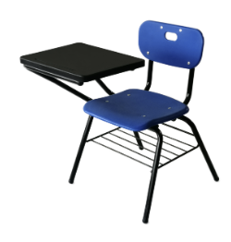
Descripción: La estructura tubular es de acero en color negro con parrilla portapapeles bajo el asiento.
La paleta de polipropileno está disponible en color negro y el asiento de 2 piezas de polipropileno está disponible en 7 diferentes colores.
Las patas cuentan con protecciones plásticas para una mejor estabilidad y resistencia de las mismas. Es una silla diseñada ergonómicamente para el confort del usuario, con materiales de calidad y con un cuidadoso proceso de fabricación.
Medida: secundaria, preparatoria o universidad
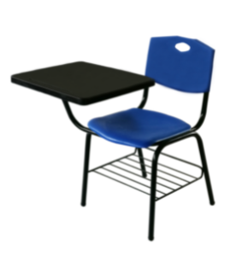
Precio unitario:
Con paleta rectangular 34x44 cm: $ 700.00 más IVA
Con paleta rectangular 40x48 cm: $787.93 más IVA

Artículo: Silla de paleta 2 piezas Ergo
Descripción: Silla de 2 piezas de polipropileno con el tamaño ideal para alumnos de secundaria, disponible en 9 colores.
Cuenta con una papelera fija bajo el asiento. Con paleta rectangular.Las patas cuentan con protecciones plásticas para una mejor estabilidad y resistencia a las mismas. El respaldo y asiento están inyectados en polipropileno de lato impacto, con aditivo antiestático y texturizado antiderrapante en la cara expuesta, diseñados con forma anatómica, el asiento con canto perimetral en forma de semi rizo boleado y las esquinas redondeados.
Es una silla diseñada ergonómicamente para el confort del usuario, con materiales de calidad y con un cuidadoso proceso de fabricación.
Precio unitario:
Con paleta rectangular 34x44 cm: $ 687.07 más IVA
Con paleta rectangular 40x48 cm: $779.31 más IVA
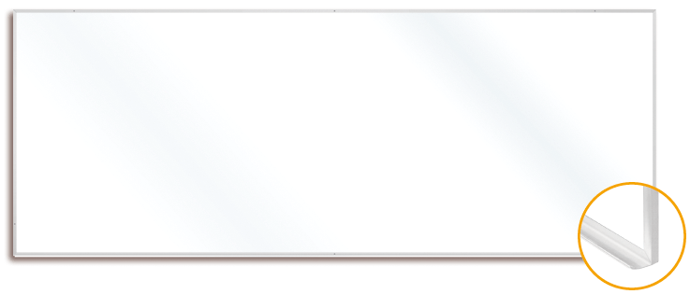

Artículo: Pizarrón blanco melamina 8 mm.
Descripción: Pizarrón para escribir con marcador de tinta fugaz y borrar en seco con borrador de fieltro o una franela. Se fabrica en tablero de fibra de madera plastificada, enmarcado con aluminio anodizado y portagis a todo lo largo, también en aluminio anodizado.

Medida: 1.20 x 2.40 mt
Precio unitario: $ 1,705.17 más IVA

Artículo: Mesa binaria cubierta en polipropileno.
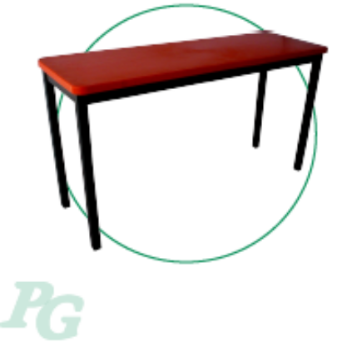
Descripción:
Cubierta: de polipropileno de 20 mm. de espesor con múltiples nervaduras y varios puntos de sujeción de la estructura a la cubierta.
Estructura: La estructura está fabricada con perfiles tubulares de lámina cal 18, está formada por 4 patas de sección cuadrada de 1 1/4" y 4 largueros (2 transversales y 2 longitudinales) de sección rectangular de 1" x 2".
Acabado: Previo proceso de desengrasado fosfatizado y secado, se aplica por medios electrostáticos, pintura termoplástica epóxica micropulverizada color negro horneada a 200°C. Tiene 4 regatones de polipropileno de alta densidad en las patas para su estabilidad, manejo y resistencia al desgaste.
Colores:
Rojo, Amarillo, Azul, Verde y Naranja
Medida: 40x120x75
Precio unitario neto: $ 940.52 más IVA

Condiciones: Descuento aplicable en esta cotización 10%. Pago contra entrega, LAB Guadalajara
Tiempo de entrega: 10 a 15 días
Vigencia cotización: 30 días.

En espera de tener la oportunidad de poder servirle, nos despedimos cordialmente quedando a sus órdenes para cualquier información adicional.

A T E N T A M E N T E:

Ana Guillén
Ventas

